Умный улей

Результат выполнения проекта представлен на Рисунке 1:
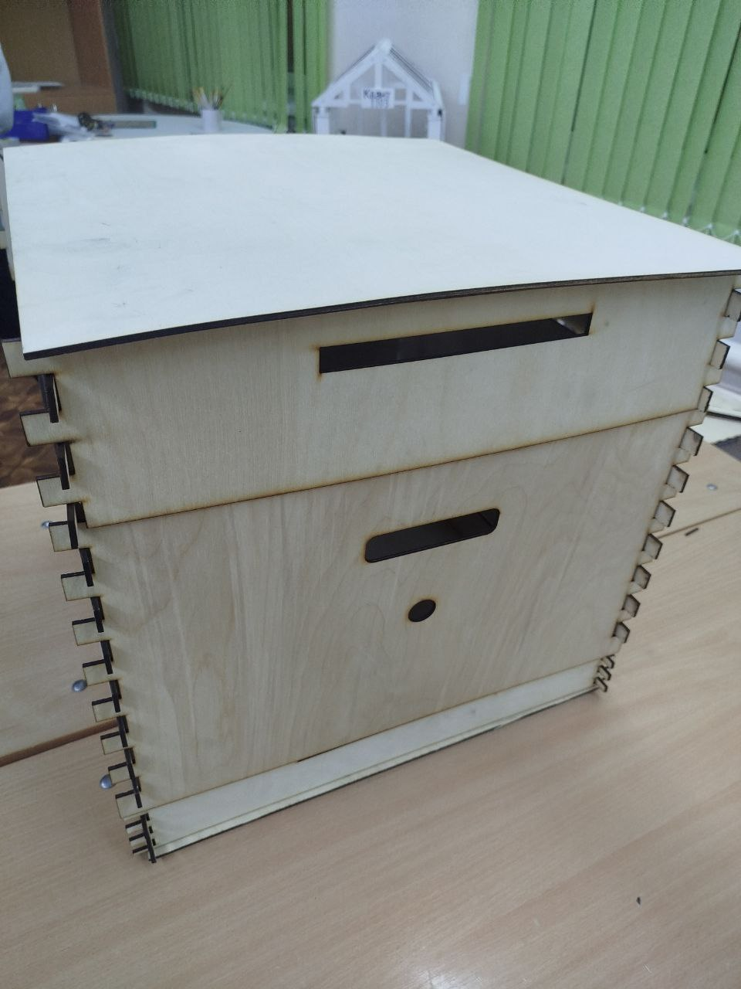
Рисунок 1 Умный улей

РЕФЕРАТ
Объём работы:
- Пояснительная записка: 24 стр.
- Иллюстраций: 9.
- Таблиц: 3.
- Использованных источников: 5.
- Приложений: 1.
Ключевые слова: Умный улей, пчеловодство, автоматизация мониторинга, микроконтроллер ESP8266, дистанционный контроль, экологический мониторинг, открытая платформа.
Объект разработки: система автоматизированного мониторинга и активной защиты пчелиной семьи «Умный улей» на базе микроконтроллера ESP8266.
Цель работы: разработка энергоэффективной и доступной системы для дистанционного мониторинга жизненно важных параметров в улье и автоматического реагирования на критические угрозы (химическое заражение, роение) с целью повышения выживаемости пчелиных семей.
Методы: в работе применены методы маркетингового исследования и анализа целевой аудитории, сравнительного анализа аналогов, автоматизированного проектирования (САПР КОМПАС-3D), прототипирования электронных устройств, двухэтапной сборки (беспаечное макетирование с последующей пайкой), а также методы экологического и экономического анализа.
Результаты и новизна: разработан и изготовлен функциональный прототип «Умного улья». Ключевая новизна проекта заключается в переходе от пассивного сбора данных к системе активного предотвращения угроз (автоматическое закрытие летка при детектировании химической опасности). Дополнительная новизна подтверждается созданием оригинального программного обеспечения с алгоритмом обратной связи, а также открытостью платформы для доработки пользователем.
Область применения: любительское и мелкотоварное пчеловодство, образовательные учреждения (в качестве учебного пособия по биологии, экологии и программированию), экологический мониторинг.
Рекомендации по внедрению: проект готов к тиражированию благодаря наличию полного комплекта конструкторской документации (3D-модели, схемы). Для внедрения рекомендуется организация мелкосерийного производства с использованием ЧПУ-оборудования для изготовления корпусных деталей и сборки электронных модулей.
Экономическая эффективность: расчетная себестоимость прототипа составляет 8920 рублей, что значительно ниже коммерческих аналогов при сохранении ключевых функций мониторинга и наличии уникальной функции активной защиты. Использование энергосберегающих алгоритмов обеспечивает длительную автономную работу, снижая эксплуатационные расходы.
Прогнозные предложения: масштабирование системы для управления сетью ульев на промышленных пасеках; проведение патентного исследования для защиты интеллектуальной собственности; доработка системы с применением технологий машинного обучения для более точной диагностики состояния пчелиной семьи по акустическому анализу и данным сенсоров.

СОДЕРЖАНИЕ

РЕФЕРАТ 3
СОДЕРЖАНИЕ 5
ВВЕДЕНИЕ 6
1. ПОИСКОВО-ИССЛЕДОВАТЕЛЬСКИЙ ЭТАП 7
1.1 Актуальность и проблема, решаемая в проекте 7
1.2 Цель и задачи проекта 7
1.3 Маркетинговое исследование и анализ целевой аудитории 8
1.4 Значимые характеристики проекта для целевой аудитории 8
1.5 Анализ прототипов и аналогов 8
2 КОНСТРУКТОРСКО-ТЕХНОЛОГИЧЕСКИЙ ЭТАП 10
2.1 Разработка идеи и концепции проекта 10
2.3 Выбор инструментов, оборудования, приспособлений и технологии изготовления 11
2.4 Разработка 3Д-моделей 13
3 ЗАКЛЮЧИТЕЛЬНЫЙ ЭТАП 18
3.1 Эколого-экономическое обоснование 18
3.2 Анализ и обобщение результатов проектной работы 19
3.3 Перспектива тиражируемости 20
3.4 Перспектива масштабируемости 20
3.5 Приоритетные направления 20
3.6 Оригинальность текста 20
4 СПИСОК ИСПОЛЬЗОВАННЫХ ИСТОЧНИКОВ 20
ПРИЛОЖЕНИЕ А 21

ВВЕДЕНИЕ
Пчеловодство – это критически важная отрасль, которая до сих пор остается технически устаревшей. Пчёлы массово гибнут из-за пестицидов, болезней и изменений климата, что создает реальную угрозу для экологии и сельского хозяйства. При этом классические способы управления пасекой требуют постоянного ручного осмотра: это не только отнимает много времени, но и лишний раз беспокоит пчел, нарушая их естественный ритм.
Мой проект направлен на решение этих проблем путём создания доступной и экономичной системы «Умный улей». Она открыта для модернизации пользователем, энергоэффективна и проста в эксплуатации.

- ПОИСКОВО-ИССЛЕДОВАТЕЛЬСКИЙ ЭТАП
  - Актуальность и проблема, решаемая в проекте
Популяция пчёл уменьшается с каждым годом, без них сельское хозяйство будет находится под угрозой исчезновения. В то же время аграрный сектор активно переходит на современное оборудование, а пчеловодство является отстающей отраслью.
Если раньше пасечник действовал по факту (увидел проблему – попытался исправить), то современные технологии позволяют работать на опережение. Гаджеты и датчики могут показать, что в улье что-то не так, еще до того, как это станет критичным. Проект позволяет перейти от «лечения» последствий к их максимально возможному предотвращению. Проблема заключается в отсутствии доступных комплексных систем для автоматизированного мониторинга, способных не только на пассивный сбор данных, но и на автономное реагирование на критические ситуации (угроза отравления, роение), существенно снижая риски гибели пчелиной семьи.
  - Цель и задачи проекта
Цель – разработка улья с системой на базе микроконтроллера для дистанционного мониторинга и автоматического поддержания жизнедеятельности пчелиной семьи.
Задачи:
- Провести анализ существующих решений и потребностей целевой аудитории.
- Провести экономический и экологический анализ проекта, подобрать компоненты.
- Разработать электрическую схему и алгоритм работы системы.
- Спроектировать общий вид изделия, размещение оборудования и механизм управления летком в САПР КОМПАС-3D.
- Изготовить продукт, провести испытания базовых функций, внести корректировки.
  - Маркетинговое исследование и анализ целевой аудитории
Был проведен опрос среди 2 пчеловодов-любителей и рассмотрены предложения на профильных форумах. Целевая аудитория показала спрос на недорогое устройство с функцией дистанционного контроля (приоритет: температура, вес, влажность) и автоматической отправки данных о состоянии среды в улье.
  - Значимые характеристики проекта для целевой аудитории
• Простота установки и использования.
• Открытость платформы для самостоятельной доработки.
• Надежность и автономность работы в полевых условиях.
  - Анализ прототипов и аналогов
Проведен анализ коммерческих продуктов (Умный улей Апипульс, система удаленного мониторинга пасеки Beenalytics, цифровой улей от «Ростелекома») и любительских проектов. Сравнительная характеристика приведена в Таблице 1.
Таблица 1 Сравнение аналогов
Устройство | Фото | Достоинства | Недостатки
Апипульс | 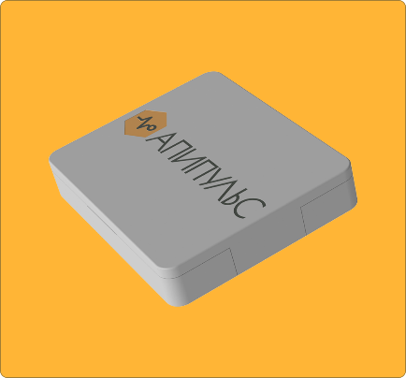 | Готовый комплект для установки на обычный улей. | Взвешивание всего улья, а не отдельно рамок внутри.
Beenalytics | 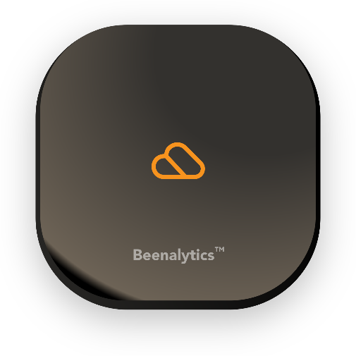 | Подходит для огромных пасек. | Высокая стоимость, сложное управление.
«Ростелеком» | 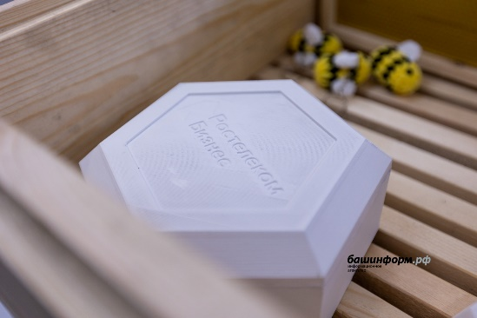 | Использует нейросети для автоматической обработки данных. | Привязка к одному провайдеру, использование платных подписок.

По итогам исследования было выяснено: система должна не только видеть проблему, но и сама минимизировать ущерб, аппаратная и программная платформа должна быть открытой для самостоятельной доработки, проект должен быть прост и удобен в эксплуатации.

- КОНСТРУКТОРСКО-ТЕХНОЛОГИЧЕСКИЙ ЭТАП
В ходе создания проекта были пройдены следующие этапы:
  - Разработка идеи и концепции проекта
После анализа существующих коммерческих и любительских систем мониторинга ульев, их достоинств и недостатков, я пришёл к выводу, что наиболее эффективным и востребованным решением является комплексная система с функцией активной защиты. Уникальность моего проекта заключается в переходе от пассивного наблюдения к автоматизированному предотвращению угроз.
  - Формулировка технического задания
Я поставил перед собой следующее техническое задание, по которому буду воплощать проект:
- Комплексный автоматический мониторинг жизненно важных параметров пчелиной семьи и условий в улье (температура, влажность, вес, звуковой спектр, качество воздуха) без необходимости постоянного ручного контроля.
- Активная система безопасности с возможностью автоматического и дистанционного закрытия летка при обнаружении химической угрозы (пестициды) или по команде пользователя.
- Интеллектуальный анализ данных для формирования предупредительных сигналов о потенциально опасных состояниях семьи (риск роения, ослабление, критические изменения микроклимата).
- Удалённый доступ и визуализация: передача всех собранных данных на веб-сервер или в облако с возможностью их просмотра через браузер в виде графиков и сводок.
- Полная автономность работы на встроенном аккумуляторе за счёт применения энергосберегающих алгоритмов (режим глубокого сна).
- Фиксация всех критических событий (срабатывание датчика газа, закрытие/открытие летка, достижение пороговых значений по весу или температуре) в электронном журнале с привязкой ко времени.
  - Выбор инструментов, оборудования, приспособлений и технологии изготовления
В результате анализа задачи я понял, что ключевыми требованиями к электронике являются: энергоэффективность для автономной работы, наличие встроенного модуля беспроводной связи для удалённого доступа и достаточная вычислительная мощность для обработки данных с нескольких датчиков. Полный список электронных компонентов и программ, использованных в проекте приведен в таблице 2.
Таблица 2 Название компонентов и программ
Название компонента и его назначение в проекте | Внешний вид
ESP8266  Микроконтроллер используется для управления компонентами улья, сбора данных с датчиков и отправка их на веб-сервер. | 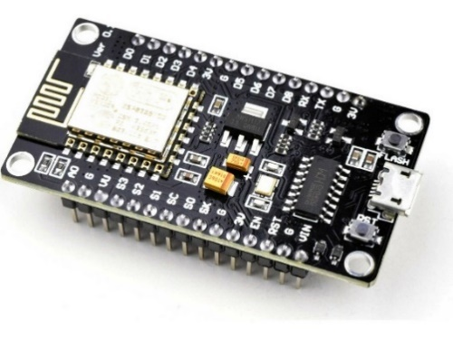
MQ135  Датчик газа выполняет мониторинг качества воздуха и детектирование химических угроз | 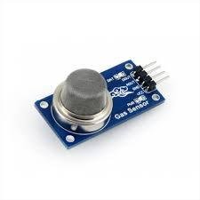
DHT11  Датчик измеряет температуру и влажность внутри улья | 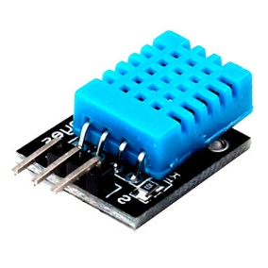
HX711  Преобразователь для подключения тензодатчиков к микроконтроллеру | 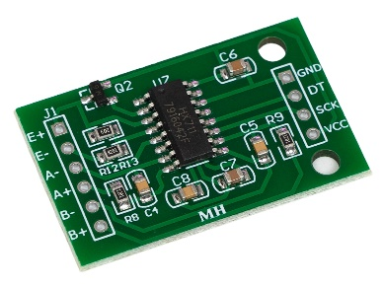
Тензодатчики  2 датчика под каждую рамку в улье для измерения веса | 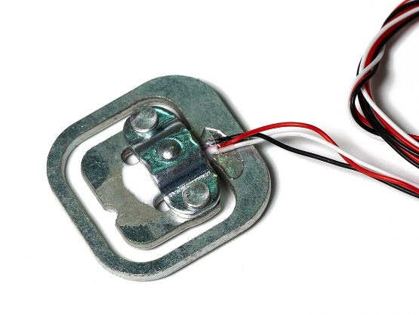
MAX9814  Микрофонный модуль для считывания звука внутри улья | 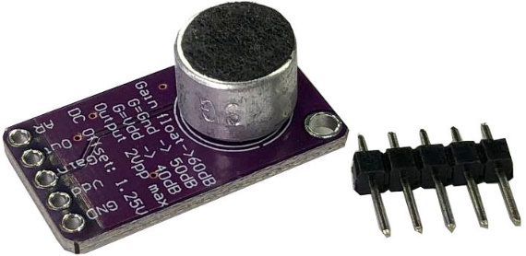
MG995  Сервопривод для поворота заслонки летка | 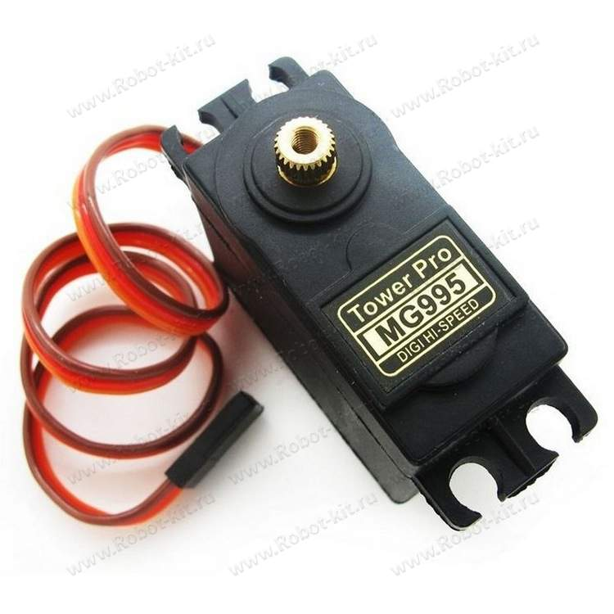
ArduinoIDE  Интегрированная среда программирования. Предназначена для разработки и загрузки программного кода на Arduino-совместимые платы. | 
САПР «Компас-3D»  Средство автоматического проектирования, в котором создавались 3D модели деталей, чертежи. | 
После того, как я подобрал электронные компоненты, мне предстояло создать принципиальную электрическую схему проекта, с чем я справился. Ниже приведена принципиальная электрическая схема улья:
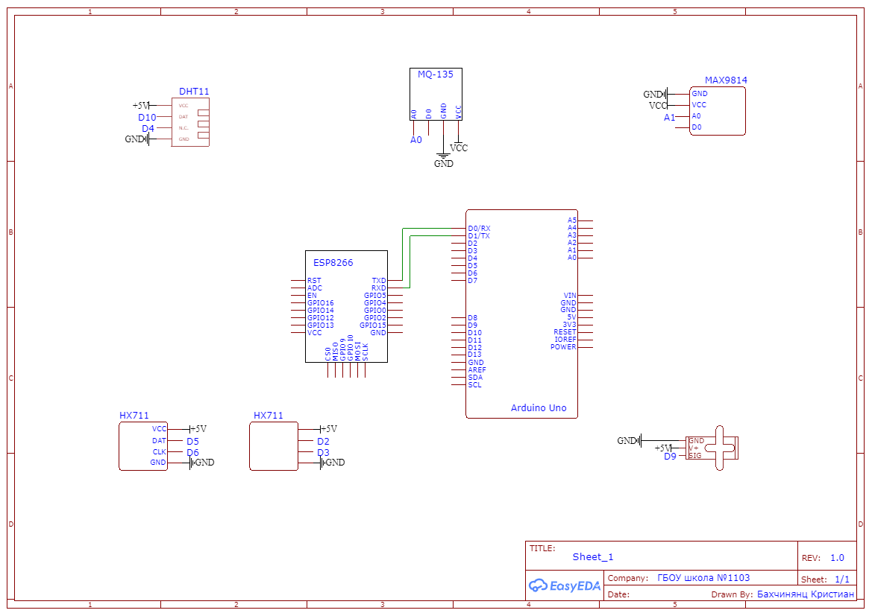
Рисунок 2 Электрическая схема
  - Разработка 3Д-моделей
Появилась необходимость разработать 3Д-модели моего проекта. Для этого я использовал САПР «Компас 3Д». Ниже приведено фото сборки моего проекта на Рисунке 3 и технологическая карта изготовления одной из деталей:
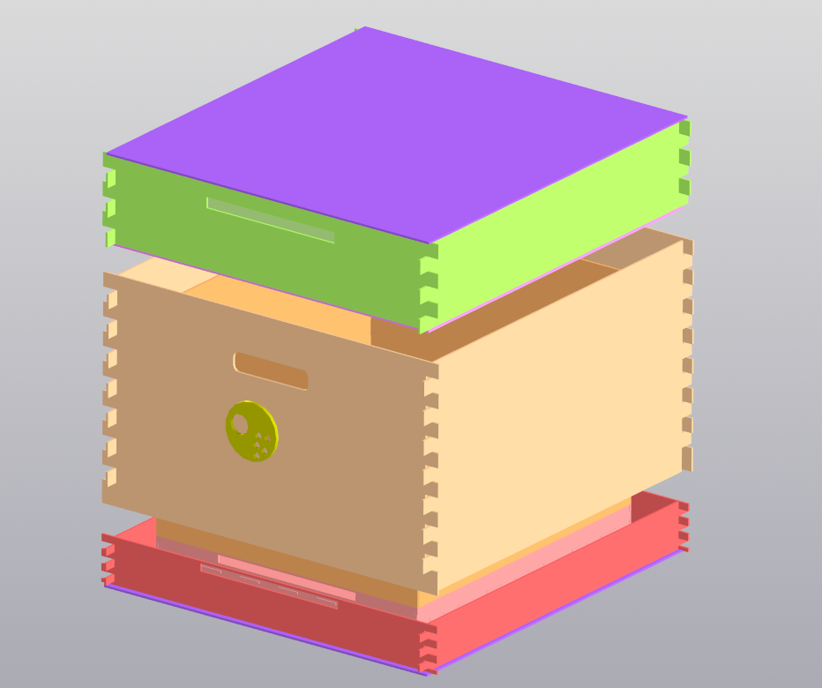
Рисунок 3 Сборка улья

Технологическая карта изготовления внешней лицевой стороны улья изображена на Рисунке 4.
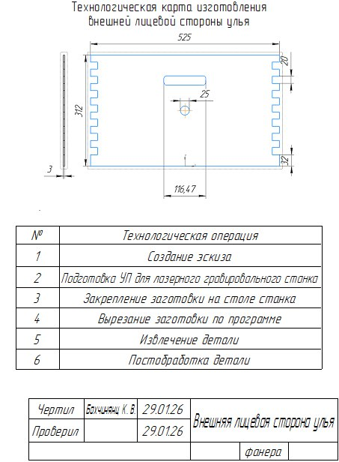
Рисунок 4 Технологическая карта
Технологические операции для всех остальных деталей были идентичными.

  - Сборка проекта, технологии и методы
В ходе создания проекта использовались: паяльная станция с регулировкой температуры и набор для пайки (для безопасной пайки электронных компонентов); мультиметр (для проверки целостности цепей, измерения напряжения, сопротивления, поиска неисправностей); набор отверток (для сборки элементов корпуса, закрепления компонентов), ноутбук со средой разработки Arduino IDE (для написания, отладки и загрузки кода в микроконтроллер); САПР «Компас-3D», в котором создавались 3D-модели; клей ПВА (для прочной склейки элементов корпуса); лазерный станок с ЧПУ, доступный в учебном заведении (для точной и быстрой резки элементов корпуса); технология прототипирования (на начальном этапе сборки и отладки схемы все электрические соединения выполнялись на беспаечной макетной плате. Это позволяло изменять схему, оперативно находить и устранять ошибки, не подвергая компоненты риску перегрева при пайке).
В ходе создания проекта была использована двухэтапная сборка (был осуществлён переход от беспаечного макетирования к чистовой пайке с температурным контролем, что гарантирует надежность соединений) и было применено цифровое производство (использование лазерной резки для создания корпуса по 3D-моделям, что обеспечивает высокую точность деталей).
«Умный улей» – это не просто датчик, а система с обратной связью. В отличие от аналогов, программа реализует алгоритм автоматической минимизации ущерба, а также проект сделан с открытой архитектурой (Open Source), что позволяет конечному пользователю программно адаптировать систему под конкретные задачи.
Методы проектирования: автоматизированного проектирования (для создания 3D-моделей и чертежей), декомпозиции (для разбиения задачи на подзадачи).
Методы дизайнерской работы: мозговой штурм, метод фокальных объектов, аналогии.
Методы выбора материалов для изготовления: постановка задачи, анализ характеристик материалов, стоимостное сравнение.
В ходе создания проекта были использованы: формулировка мини-задач, анализ ресурсов и принцип «дробления» (вместо постоянного сложного анализа весь процесс разбивался на несколько этапов).

- ЗАКЛЮЧИТЕЛЬНЫЙ ЭТАП
  - Эколого-экономическое обоснование
В таблице 3 приведены мои расчеты себестоимости проекта.
Таблица 3 Расчет себестоимости проекта
Комплектующие / прочие расходы | Цена (руб.) | Количество (шт.)
Микроконтроллер | 330 | 1
DHT22 | 180 | 1
MAX9814 | 370 | 1
HX711 | 240 | 1
Тензодатчик | 300 | 2
MQ135 | 220 | 1
Аккумулятор | 550 | 2
Корпус (фанера) | 6100 | 1
Электроэнергия | 30
Оплата труда | 600
ИТОГО | 8920
Корпусные детали изготовлены из хвойных пород деревьев (влагостойкая ФК фанера из сосны). При производстве используется клей на водной основе, он менее токсичен, чем фенолформальдегидный (используемый в марке ФСФ). В процессе изготовления (сушка шпона, прессование) могут выделяться летучие органические соединения, такие как формальдегид и метанол. При утилизации фанера способна разлагаться естественным путем. Отходы фанеры могут использоваться вторично для производства ДСП, ОСП, мульчи или биотоплива. При термическом разложении выделяются горючие газы, а при сжигании в обычных печах – продукты распада смол. При эксплуатации фанера достаточно безопасна для пчёл: в листе отсутствует фенол и у него низкая эмиссия (уровень выделения формальдегида в такой фанере сопоставим с натуральной древесиной).
  - Анализ и обобщение результатов проектной работы
Изготовленный прототип достаточно энергоэффективный, большую часть времени микроконтроллер находится в «Спящем режиме», раз в 30 минут микроконтроллер считывает данные с датчиков температуры / влажности, веса и микрофонного модуля. Затем проводится анализ собранных данных (если они находятся в пределах нормы, данные передаются по Wi-Fi на сайт. Если какие-то значения не соответствуют норме, то на сайт отправляется уведомление-предупреждение пользователю и в зависимости от данных, производится физическое воздействие на улей).
Проектное решение получилось экономичным (использовались широко распространенные, недорогие электронные компоненты и доступное оборудование для изготовления корпуса), открытым для модернизации (аппаратная и программная платформа открытые, что позволяет пользователю самостоятельно дорабатывать и адаптировать систему под свои нужды), энергоэффективным (система спроектирована с учетом минимизации энергопотребления). Я считаю, что мне удалось достигнуть цели, поставленной во время поисково-исследовательского этапа.
Уникальность проекта подтверждается разработкой оригинальной технологии изготовления и созданием нового программного продукта: я применил гибридный подход к прототипированию, сочетающий быструю отладку схемы на беспаечной макетной плате с последующей безопасной пайкой (с контролем температуры) и высокоточной лазерной резкой корпуса по собственным 3D-моделям. Это повышает надежность и воспроизводимость изделия. Было разработано оригинальное ПО с функцией обратной связи. Система не только мониторит состояние, но и автоматически минимизирует ущерб, что является ключевым отличием от большинства пассивных систем мониторинга.
  - Перспектива тиражируемости
Наличие готовых цифровых моделей для лазерной резки и схем печатных плат позволяет запустить производство на любом предприятии с ЧПУ-оборудованием. В системе использована стандартная элементная база, доступная к закупке оптовыми партиями.
  - Перспектива масштабируемости
Программное обеспечение позволяет объединять сотни «Умных ульев» в единую сеть мониторинга через Wi-Fi для промышленного сбора меда.
Благодаря открытому коду и простоте сборки, проект может поставляться в школы и вузы как учебное пособие для изучения биологии и программирования.
«Умный улей» подходит как новичкам, так и опытным пользователям в сфере пчеловодства. Внедрение моего проекта поможет пчеловодству не отставать от технического прогресса.
  - Приоритетные направления
В качестве одного из приоритетных направлений развития проекта рассматривается проведение патентного исследования с целью последующей регистрации прав на интеллектуальную собственность. Проведение патентного поиска позволит подтвердить мировую новизну разработки, обеспечит юридическую защиту при массовом тиражировании и повысит инвестиционную привлекательность проекта при выходе на рынок.
  - Оригинальность текста
Оригинальность текста приведена на Рисунке 5.

Рисунок 5 Оригинальность текста

- СПИСОК ИСПОЛЬЗОВАННЫХ ИСТОЧНИКОВ
- Обучающие уроки и проекты для Arduino, ESP, RaspberryPi 3 Pi. URL:https://lesson.iarduino.ru
- Апипульс. Системы комплексного мониторинга и оповещения о здоровье пчелиных семей. URL:https://apipulse.ru/
- API Global. Международная конференция пчеловодов. URL:https://apiglobal.ru/digital/
- Российская газета. URL:https://rg.ru/2021/05/06/reg-sibfo/v-novosibirske-razrabotali-umnyj-ulej.html
- КОМПАС-3D - российская система трехмерного проектирования. URL:https://kompas.ru/solutions/education/

ПРИЛОЖЕНИЕ А

Фото 3Д-моделей и чертежи

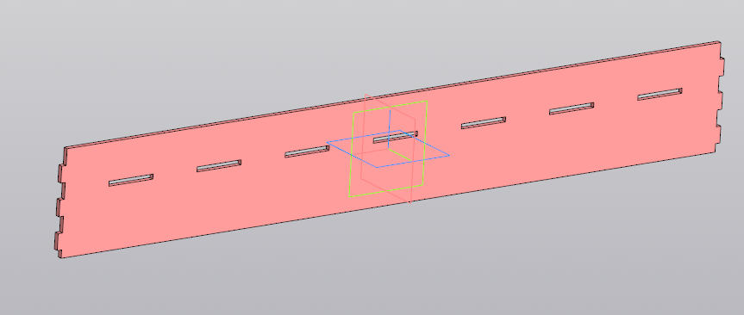
Рисунок 6 Внутренняя боковая сторона дна
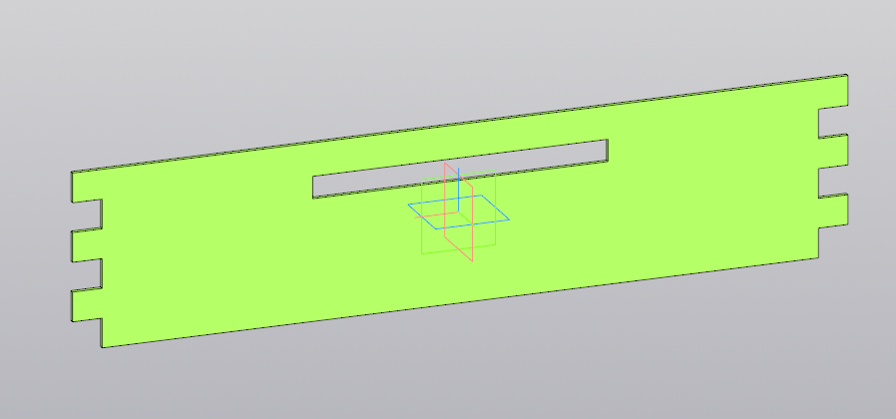
Рисунок 7 Внешняя лицевая сторона крышки
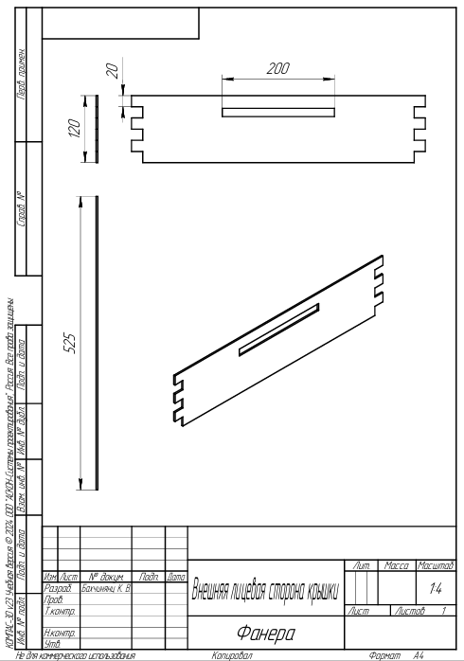
Рисунок 8 Чертеж внешней лицевой стороны крышки
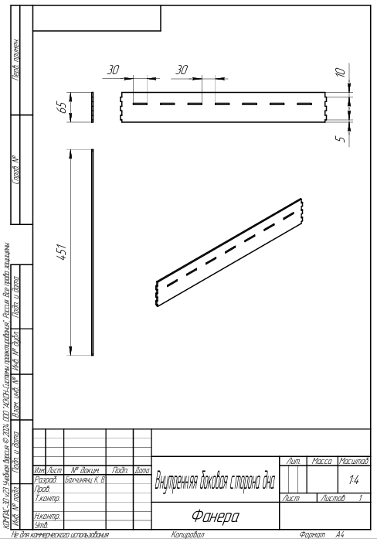
Рисунок 9 Чертеж внутренней боковой стороны дна

